**Тема: Определение понятия**

Урок 13. Информатика 6 класс ФГОС (разработка квест)

(материал для урока взят из интернет ресурса

https://videouroki.net/video/14-opriedielieniie-poniatiia.html,

<https://rutube.ru/video/9b9d703628a447b541836734373a6747/?r=plemwd>)

В данном видеоуроке рассказывается, что такое определение понятия, какие правила существуют для определения понятия. В практической части урока рассматривается окно графического редактора Paint, демонстрируется создание рисунков с помощью простейших фигур и так далее.

[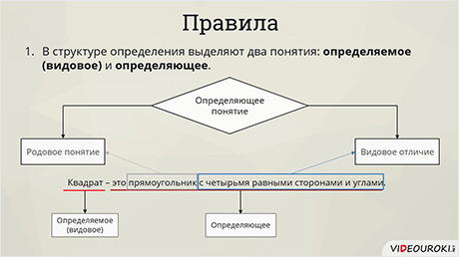](javascript:void(0))

**Конспект урока "Определение понятия"**

Вопросы занятия:

·                   определение понятия;

·                   сложные объекты из простых;

·                   изменение графических объектов.

Когда содержание некоторого понятия вам известно плохо или вообще неизвестно, вы задаёте вопрос: «Что это такое?» В ответ вам дают определение. Например, вы спрашиваете: «Что такое квадрат?» Вам отвечают: «Квадрат – это прямоугольник с четырьмя равными сторонами и углами» – это и есть определение. Заметим, что для определения понятия используются существенные признаки объекта.

Таким образом **определение понятия** – это перечисление всех существенных признаков объекта (класса однородных объектов) в связном предложении.

Некоторые первоначальные понятия не определяются. Такие понятия есть в каждой науке. Например, в математике это понятие «точка», в информатике – «информация».

Для того, чтобы правильно дать определение понятия необходимо соблюдать некоторые правила:

**Первое правило:**

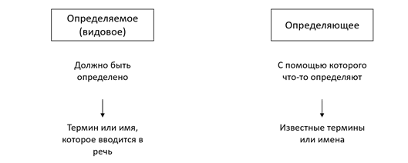

В структуре определения выделяют два понятия: это определяемое – то, которое должно быть определено, и определяющее – это понятие, с помощью которого что-то определяется. В качестве первого, определяемого (видового) понятия берётся термин или имя, которое вводится в речь. В качестве второго понятия, определяющего, берутся уже известные термины или имена, с помощью которых составляется определение. В качестве определяющего понятия используются существенные признаки объекта.

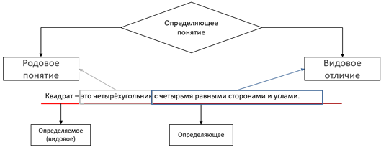

Определяющее понятие можно разделить на родовое понятие и видовое отличие. Например, Квадрат – это прямоугольник с четырьмя равными сторонами и углами. Понятие «Квадрат» является определяемым (видовым), а остальная часть является определяющим понятием, то есть «прямоугольник» - это родовое понятие, а «с четырьмя равными сторонами и углами» - это видовое отличие.

**Второе правило:** Определение должно быть точным и ясным.

Это правило говорит о том, что нельзя использовать неточные и непонятные слова при составлении определения, так как при их использовании понятие не будет нести корректной информации для человека, которому оно предназначено. Например, определение программы Paint. Paint — это многофункциональный, но в то же время довольно простой в использовании растровый графический редактор, предназначенный для построения изображения. Для учащихся шестых классов это не совсем понятное определение. Но можно его и перефразировать. Таким образом получим Paint – это программа, предназначенная для создания, редактирования и сохранения изображений.

Следует запомнить: **определение понятия** — это перечисление всех существенных признаков объекта (класса однородных объектов) в связном предложении.

Итак, перейдём к практической части нашего урока.

Перед выполнением заданий, вспомним, как выглядит окно графического редактора Paint.

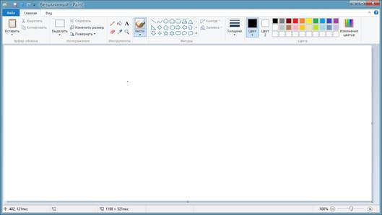

На ленте находятся три вкладки: Файл, Главная, Вид. При помощи вкладки *Файл* мы можем, открыть, сохранить, напечатать, отправить файл, выйти из программы и так далее. На вкладке *Главная* располагаются инструменты для рисования и редактирования рисунков. С помощью группы «Буфер обмена» мы можем копировать, вырезать и вставлять фрагменты рисунка. Далее идёт группа «Изображение. С её помощью мы можем выделять, обрезать, изменять размер и поворачивать изображение или его фрагмент. Далее идёт группа «Инструменты» Как вы видите, на ней находятся инструменты для работы с изображениями: заливка цветом, ластик, палитра и так далее. Группу фигуры будем использовать для рисования. А группу Цвета для выбора цвета контура и заливки объектов.

Третья вкладка *Вид* предназначена для настройки окна.

Перейдём к заданиям.

**Задание 1.**

С помощью простых фигур, создать изображение, показанное на рисунке. Сохранить файл под именем Гусеница.



Для начала зальём фон нашего рисунка светло-бирюзовым цветом. Для этого выберем в группе *инструменты* заливку и цвет заливки светло-бирюзовый. Нажмём левой кнопкой мыши на рабочем листе. Далее нарисуем траву с помощью фигуры многоугольник. Выбираем фигуру *многоугольник*. Перед рисованием настроим фигуру так, чтобы она сразу залилась нужным нам цветом. Для этого в группе фигуры выбираем заливка и в появившемся меню *Сплошной цвет*. Теперь в группе цвет выбираем цвет один салатовый, затем цвет два также салатовый. Проводим первую линию, далее при помощи левой кнопки мыши нажимаем в месте, где должны быть углы нашей фигуры. В конце мы должны замкнуть фигуру. То есть последний угол будет находится в первой точке нашей фигуры. Мы можем видеть, что получилась необходимая фигура с нужным цветом.

Теперь нарисуем гусеницу, используя фигуру овал. Перед рисованием также выберем предварительно цвет контура и заливки фигуры. Чтобы получился круг, необходимо зажать клавишу Shift. Нарисуем тело гусеницы. Далее с помощью простейших фигур нарисуем остальные элементы рисунка.

Сохраним рисунок при помощи вкладки *Файл*, *Сохранить как*. Указываем путь к своей рабочей папке и задаём имя файла Гусеница. Нажимаем кнопку сохранить.

**Задание 2.**

Нарисовать кубик. Закрасить его грани. Используя операцию копирования, сконструировать объёмные изображения, показанные на рисунке. Сохранить изображение под именем Кубики.

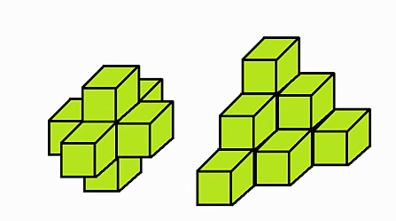

Для начала откроем графический редактор Paint. Нарисуем кубик. Возьмём фигуру *Прямоугольник*. Для того чтобы получился ровные квадрат зажимаем и удерживаем клавишу Shift и при помощи левой кнопки мыши рисуем. Далее зальём его салатовым цветом. Для этого выберем цвет один салатовый, возьмём в группе Инструменты заливку. Поднесём её внутрь квадрата и нажмём левую кнопку мыши. Далее выберем цвет один снова черным и при помощи фигуры линия дорисуем стороны кубика и соответственно закрасим их зелёным.

Далее выделим кубик. Для этого в группе Изображение выберем команду выделить, но для того, чтобы не выделять фон, необходимо под этой командой нажать на треугольник и выбрать «Прозрачное выделение». Затем просто выделяем наш кубик, нажимаем кнопку копировать, далее вставить. Либо можно воспользоваться уже знакомыми нам комбинациями клавиш **Ctrl+C**для копирования и **Ctrl+V** для вставки. Подведём курсор к вставленному фрагменту, он изменится на четырехнаправленую стрелку. Нажимаем левую кнопку мыши и перетаскиваем фрагмент изображения на необходимое место. Таким же образом вставляем и перемещаем остальные кубики.

Сохраним изображение при помощи вкладки *Файл*, *Сохранить как* в своей рабочей папке. Указываем путь и задаём имя Кубики. Нажимаем кнопку сохранить.

Подведём итоги урока.

Важно запомнить:

•        **Определение понятия** – это перечисление всех существенных признаков объекта (класса однородных объектов) в связном предложении.

Сегодня мы научились:

•        Рисовать с помощью простейших фигур.

•        Использовать инструменты заливка и выделение.

•        Копировать, вставлять и перемещать фрагменты изображений.